

**О внесении изменений в постановление Восточно-Казахстанского областного акимата от 7 декабря 2015 года № 332 "Об утверждении регламентов государственных услуг в сфере автомобильного транспорта"**

***Утративший силу***

Постановление Восточно-Казахстанского областного акимата от 15 июля 2016 года № 230. Зарегистрировано Департаментом юстиции Восточно-Казахстанской области 22 августа 2016 года № 4655. Утратило силу - постановлением Восточно-Казахстанского областного акимата от 16 апреля 2020 года № 132

      Сноска. Утратило силу - постановлением Восточно-Казахстанского областного акимата от 16.04.2020 № 132 (вводится в действие по истечении десяти календарных дней после дня его первого официального опубликования).  
      Примечание РЦПИ.  
      В тексте документа сохранена пунктуация и орфография оригинала  
      В соответствии с пунктом 2 статьи 27 Закона Республики Казахстан от 23 января 2001 года "О местном государственном управлении и самоуправлении в Республике Казахстан", пунктом 3 статьи 16 Закона Республики Казахстан от 15 апреля 2013 года "О государственных услугах", на основании приказа исполняющего обязанности Министра по инвестициям и развитию Республики Казахстан от 25 января 2016 года № 62 "О внесении изменений в приказ Министра по инвестициям и развитию Республики Казахстан от 30 апреля 2015 года № 557 "Об утверждении стандартов государственных услуг в сфере автомобильного транспорта" (зарегистрированного в Реестре государственной регистрации нормативных правовых актов за номером 13257) Восточно-Казахстанский областной акимат **ПОСТАНОВЛЯЕТ:**  
      1. Внести в постановление Восточно-Казахстанского областного акимата "Об утверждении регламентов государственных услуг в сфере автомобильного транспорта" от 7 декабря 2015 года № 332 (зарегистрированное в Реестре государственной регистрации нормативных правовых актов за номером 4311, опубликованное в газетах "Дидар" от 20 октября 2015 года № 120 (17209), "Рудный Алтай" от 19 октября 2015 года № 123 (19722) следующие изменения:  
      в регламенте государственной услуги "Выдача международного сертификата технического осмотра", утвержденном указанным постановлением:  
      подпункт 1) пункта 1 изложить в следующей редакции:  
      "1) Некоммерческое акционерное общество "Государственная корпорация "Правительство для граждан" (далее – Государственная корпорация);";  
      абзац шестой пункта 5 изложить в следующей редакции:  
      "действие 6 – направление сотрудником канцелярии услугодателя международного сертификата либо мотивированного ответа об отказе в оказании государственной услуги в Государственную корпорацию. Длительность выполнения – 2 (два) часа.";  
      абзац первый части второй пункта 5 изложить в следующей редакции:  
      "с момента сдачи пакета документов услугополучателем в Государственную корпорацию, а также при обращении на портал – 2 (два) рабочих дня.";  
      пункт 6 изложить в следующей редакции:  
      "6. Результатом процедуры (действия) по оказанию государственной услуги по действию 1, указанному в пункте 5 настоящего Регламента, являются зарегистрированные документы услугополучателя, которые служат основанием для начала выполнения действия 2, указанного в пункте 5 настоящего Регламента. Результатом по действию 2 является резолюция руководителя услугодателя, которая служит основанием для начала выполнения действия 3, указанного в пункте 5 настоящего Регламента. Результатом действия 3 является резолюция руководителя отдела услугодателя, которая служит основанием для начала выполнения действия 4, указанного в пункте 5 настоящего Регламента. Результатом действия 4 является оформленный международный сертификат либо мотивированный ответ об отказе в оказании государственной услуги, который служит основанием для начала выполнения действия 5, указанного в пункте 5 настоящего Регламента. Результатом действия 5 является подписанный международный сертификат либо мотивированный ответ об отказе в оказании государственной услуги, который служит основанием для начала выполнения действия 6, указанного в пункте 5 настоящего Регламента. Результатом действия 6 является расписка курьера Государственной корпорации в получении международного сертификата либо мотивированного ответа об отказе в оказании государственной услуги.";  
      подпункт 6) пункта 8 изложить в следующей редакции:  
      "6) отправление сотрудником канцелярии услугодателя международного сертификата либо мотивированного ответа об отказе в оказании государственной услуги в Государственную корпорацию. Длительность выполнения – 2 (два) часа.";  
      наименование главы 4 изложить в следующей редакции:  
      "4. Описание порядка взаимодействия с Государственной корпорацией, а также порядка использования информационных систем в процессе оказания государственной услуги";  
      пункт 9 изложить в следующей редакции:  
      "9. Услугополучатель (либо уполномоченный представитель: юридического лица по документу, подтверждающий полномочия; физического лица по нотариально заверенной доверенности) для получения государственной услуги обращаются в Государственную корпорацию и предоставляют документы, предусмотренные пунктом 9 Стандарта.  
      Длительность обработки запроса услугополучателя – 20 (двадцать) минут.  
      Порядок подготовки и направления запроса услугодателю:  
      выбор оператором Государственной корпорации государственной услуги, вывод на экран формы запроса для оказания государственной услуги и ввод оператором Государственной корпорации данных услугополучателя;  
      проверка наличия данных услугополучателя в государственной базе данных "Физические лица" / государственной базе данных "Юридические лица" (далее - ГБД ФЛ/ГБД ЮЛ);  
      заполнение оператором Государственной корпорации формы запроса в части отметки о наличии документов в бумажной форме и сканирование документов, предоставленных услугополучателем, прикрепление их к форме запроса и удостоверение посредством электронной цифровой подписи (далее - ЭЦП) заполненной формы (введенных данных) запроса на оказание государственной услуги;  
      проверка (обработка) оператором Государственной корпорации приложенных услугополучателем документов;  
      в случае предоставления услугополучателем неполного пакета документов, предусмотренных пунктом 9 Стандарта, работником Государственной корпорации выдается расписка об отказе в приеме документов;  
      при подаче услугополучателем всех необходимых документов, выдается расписка о приеме соответствующих документов;   
      направление электронного документа (запроса услугополучателя), удостоверенного (подписанного) ЭЦП оператора Государственной корпорации через шлюз "электронного правительства" (далее - ШЭП) в портал;  
      регистрация электронного документа в портале;  
      получение услугополучателем международного сертификата либо мотивированного ответа об отказе в оказании государственной услуги через оператора Государственной корпорации.  
      Структурные подразделения или должностные лица, уполномоченные направлять запрос услугодателя:  
      оператор Государственной корпорации.  
      Последовательность и сроки взаимодействия с Государственной корпорацией, в том числе процедуры (действия) формирования и направления запросов услугодателей по вопросам оказания государственных услуг:  
      процесс 1 – ввод оператором Государственной корпорации в портале логина и пароля (процесс авторизации) для оказания государственной услуги;  
      процесс 2 – выбор оператором Государственной корпорации государственной услуги, вывод на экран формы запроса для оказания услуги и ввод оператором Государственной корпорации данных услугополучателя;  
      процесс 3 – направление запроса через ШЭП в ГБД ФЛ/ГБД ЮЛ о данных услугополучателя;  
      условие 1 – проверка наличия данных услугополучателя в ГБД ФЛ/ГБД ЮЛ;  
      процесс 4 – формирование сообщения о невозможности получения данных в связи с отсутствием данных услугополучателя в ГБД ФЛ/ГБД ЮЛ;  
      процесс 5 – заполнение оператором Государственной корпорации формы запроса в части отметки о наличии документов в бумажной форме и сканирование документов, предоставленных услугополучателем, прикрепление их к форме запроса и удостоверение посредством ЭЦП заполненной формы (введенных данных) запроса на оказание государственной услуги;  
      условие 2 – проверка (обработка) оператором Государственной корпорации приложенных услугополучателем документов;  
      процесс 6 – в случае предоставления услугополучателем неполного пакета документов, предусмотренных пунктом 9 Стандарта, работником Государственной корпорации выдается расписка об отказе в приеме документов;  
      процесс 7 – направление электронного документа (запроса услугополучателя), удостоверенного (подписанного) ЭЦП оператора Государственной корпорации через ШЭП в портал;  
      процесс 8 – регистрация электронного документа в портале;  
      условие 3 – проверка (обработка) услугодателем приложенных услугополучателем документов на соответствие перечню, указанному в пунктом 9 Стандарта;  
      процесс 9 – получение услугополучателем международного сертификата либо мотивированного ответа об отказе в оказании государственной услуги через оператора Государственной корпорации.";  
      наименование пункта 10 изложить в следующей редакции:  
      "10. Процесс получения результата запроса через Государственную корпорацию:";  
      пункт 12 изложить в следующей редакции:  
      "12. Подробное описание последовательности процедур (действий), взаимодействий структурных подразделений (работников) услугодателя в процессе оказания государственной услуги, а так же описание порядка взаимодействия с иными услугодателями и (или) Государственной корпорацией и порядка использования информационных систем в процессе оказания государственной услуги отражается в справочнике бизнес-процессов оказания государственной услуги согласно приложению 2 к настоящему Регламенту. Справочник бизнес-процессов оказания государственной услуги размещается на веб-портале "электронного правительства", интернет ресурсе услугодателя.";  
      приложение 2 к регламенту государственной услуги "Выдача международного сертификата технического осмотра" изложить в новой редакции согласно приложению 1 к настоящему постановлению;  
      в регламенте государственной услуги "Выдача лицензии на право занятия деятельностью по нерегулярной перевозке пассажиров автобусами, микроавтобусами в междугородном межобластном, межрайонном (междугородном внутриобластном) и международном сообщениях, а также регулярной перевозке пассажиров автобусами, микроавтобусами в международном сообщении", утвержденном указанным постановлением:  
      подпункт 1) пункта 1 изложить в следующей редакции:  
      "1) Некоммерческое акционерное общество "Государственная корпорация "Правительство для граждан" (далее – Государственная корпорация);";  
      абзац шестой пункта 5 изложить в следующей редакции:  
      "действие 6 – выдача сотрудником канцелярии услугодателя результата оказания государственной услуги курьеру Государственной корпорации. Длительность выполнения – 2 (два) часа.";  
      абзац первый части второй пункта 5 изложить в следующей редакции:  
      "с момента сдачи документов услугополучателем в Государственную корпорацию, а также при обращении на портал:  
      выдача лицензии – 15 (пятнадцать) рабочих дней;  
      переоформление лицензии – 3 (три) рабочих дня;  
      выдача дубликата лицензии – 2 (два) рабочих дня.";  
      часть шестую пункта 6 изложить в следующей редакции:  
      "Результатом действия 6, указанного в пункте 5 настоящего Регламента, является расписка курьера Государственной корпорации в получении лицензии либо письменного мотивированного ответа об отказе в оказании государственной услуги.";  
      подпункт 6) пункта 8 изложить в следующей редакции:  
      "6) выдача сотрудником канцелярии услугодателя результата оказания государственной услуги курьеру Государственной корпорации. Длительность выполнения – 2 (два) часа.";  
      наименование главы 4 изложить в следующей редакции:  
      "4. Описание порядка взаимодействия с центром обслуживания населения и (или) иными услугодателями, а также порядка использования информационных систем в процессе оказания государственной услуги";  
      пункт 9 изложить в следующей редакции:  
      "9. Услугополучатель (либо уполномоченный представитель: юридического лица по документу, подтверждающему полномочия; физического лица по нотариально заверенной доверенности) для получения государственной услуги обращается в Государственную корпорацию и представляет документы, предусмотренные пунктом 9 Стандарта.  
      Длительность обработки запроса услугополучателя – 15 (пятнадцать) минут.  
      Порядок подготовки и направления запроса услугодателю:  
      выбор оператором Государственной корпорации государственной услуги, вывод на экран формы запроса для оказания государственной услуги и ввод оператором Государственной корпорации данных услугополучателя;  
      заполнение оператором Государственной корпорации формы запроса в части отметки о наличии документов в бумажной форме и сканирование документов, предоставленных услугополучателем, прикрепление их к форме запроса и удостоверение посредством электронной цифровой подписи (далее –ЭЦП) заполненной формы (введенных данных) запроса на оказание государственной услуги;  
      проверка (обработка) оператором Государственной корпорации приложенных услугополучателем документов;  
      при подаче услугополучателем всех необходимых документов, выдается расписка о приеме соответствующих документов с указанием номера и даты приема документа;  
      направление электронного документа (запроса услугополучателя), удостоверенного (подписанного) ЭЦП оператора Государственной корпорации, через шлюза "электронного правительства" (далее –ШЭП) в информационную систему базы данных электронного лицензирования (далее -ИС ГБД "Е-лицензирование");  
      регистрация электронного документа в ИС ГБД "Е-лицензирование";  
      получение услугополучателем лицензии, переоформленной лицензии, дубликата лицензии либо письменного мотивированного ответа об отказе в оказании государственной услуги через оператора Государственной корпорации, сформированных в ИС ГБД "Е-лицензирование".  
      Структурные подразделения или должностные лица, уполномоченные направлять запрос услугодателю:  
      оператор Государственной корпорации.  
      Последовательность и сроки взаимодействия с Государственной корпорацией, в том числе процедуры (действия) формирования и направления запросов услугодателя по вопросам оказания государственных услуг:  
      процесс 1 – ввод оператором Государственной корпорации в интегрированную информационную систему Государственной корпорации (далее - ИИС Государственная корпорация) логина и пароля (процесс авторизации) для оказания государственной услуги;  
      процесс 2 – выбор оператором Государственной корпорации государственной услуги, вывод на экран формы запроса для оказания государственной услуги и ввод оператором Государственной корпорации данных услугополучателя;  
      процесс 3 – направление запроса через ШЭП в ГБД ФЛ/ГБД ЮЛ о данных услугополучателя;  
      условие 1 – проверка наличия данных услугополучателя в ГБД ФЛ/ГБД ЮЛ;  
      процесс 4 – формирование сообщения о невозможности получения данных в связи с отсутствием данных услугополучателя в ГБД ФЛ/ГБД ЮЛ;   
      процесс 5 – заполнение оператором Государственной корпорации формы запроса в части отметки о наличии документов в бумажной форме и сканирование документов, предоставленных услугополучателем, прикрепление их к форме запроса и удостоверение посредством ЭЦП заполненной формы (введенных данных) запроса на оказание государственной услуги;  
      условие 2 – проверка (обработка) оператором Государственной корпорации приложенных услугополучателем документов;  
      процесс 6–направление электронного документа (запроса услугополучателя), удостоверенного (подписанного) ЭЦП оператора Государственной корпорации через ШЭП в ИС ГБД "Е-лицензирование";  
      процесс 7–регистрация электронного документа в ИС ГБД "Е-лицензирование";  
      условие 3 – проверка (обработка) услугодателем приложенных услугополучателем документов на соответствие перечню, указанному в пунктом 9 Стандарта;  
      процесс 8 – получение услугополучателем лицензии либо письменного мотивированного ответа об отказе в оказании государственной услуги через оператора Государственной корпорации, сформированных в ИС ГБД "Е-лицензирование".";  
      наименование пункта 10 изложить в следующей редакции:  
      "10. Процесс получения результата запроса через Государственную корпорацию:";  
      пункт 12 изложить в следующей редакции:  
      "12. Подробное описание последовательности процедур (действий), взаимодействий структурных подразделений (работников) услугодателя в процессе оказания государственной услуги, а так же описание порядка взаимодействия с иными услугодателями и (или) Государственной корпорацией и порядка использования информационных систем в процессе оказания государственной услуги отражается в справочнике бизнес-процессов оказания государственной услуги согласно приложению 2 к настоящему Регламенту. Справочник бизнес-процессов оказания государственной услуги размещается на веб-портале "электронного правительства", интернет ресурсе услугодателя.";  
      приложение 2 к регламенту государственной услуги "Выдача лицензии на право занятия деятельностью по нерегулярной перевозке пассажиров автобусами, микроавтобусами в междугородном межобластном, межрайонном (междугородном внутриобластном) и международном сообщениях, а также регулярной перевозке пассажиров автобусами, микроавтобусами в международном сообщении" изложить в новой редакции согласно приложению 2 к настоящему постановлению.  
      2. Настоящее постановление вводится в действие по истечении десяти календарных дней после дня его первого официального опубликования.

|  |
| --- |
| *Аким* |
| *Восточно-Казахстанской области* | *Д. Ахметов* |

|  |  |
| --- | --- |
|  | Приложение 1 к постановлению  Восточно-Казахстанского  областного акимата  от "15" июля 2016 года № 230 |
|  | Приложение 2  к регламенту государственной  услуги  "Выдача международного  сертификата технического  осмотра" |

**Справочник бизнес-процессов оказания государственной услуги**

      1) при оказании государственной услуги через Государственную корпорацию

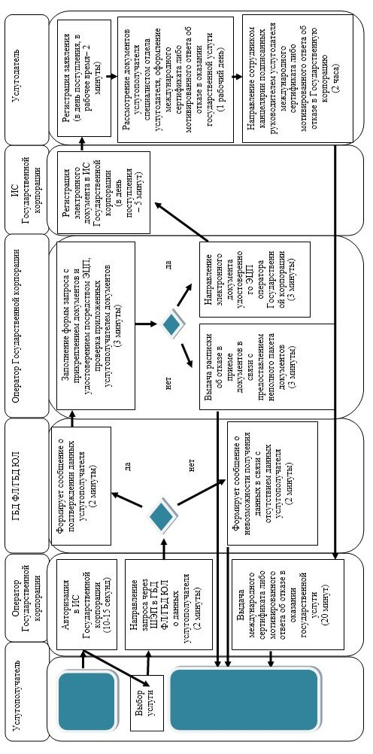

|  |  |
| --- | --- |
|  | Приложение 2 к постановлению  Восточно-Казахстанского  областного акимата от "15"  июля 2016 года № 230 |
|  | Приложение 2  к регламенту государственной  услуги |
|  | "Выдача лицензии на право занятия деятельностью по нерегулярной перевозке пассажиров автобусами, микроавтобусами в междугородном межобластном, межрайонном (междугородном внутриобластном) и международном сообщениях, а также регулярной перевозке пассажиров автобусами, микроавтобусами в международном сообщении" |

**Справочник бизнес-процессов оказания государственной услуги**

      1) при оказании государственной услуги через Государственную корпорацию

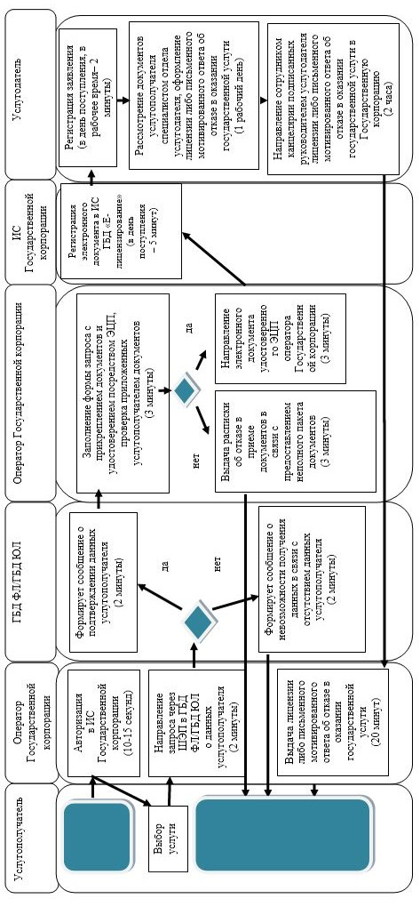

© 2012. РГП на ПХВ «Институт законодательства и правовой информации Республики Казахстан» Министерства юстиции Республики Казахстан